ПЛАН ЗАСТРОЙКИ
по компетенции «Агрономия»
Региональный этап
Чемпионата по профессиональному
мастерству «Профессионалы»
Республики Башкортостан
2024 г.

2024 г.
План застройки конкурсной площадки  по компетенции «Агрономия»  (основная группа)  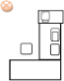  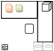  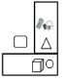  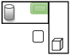  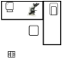  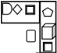  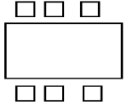  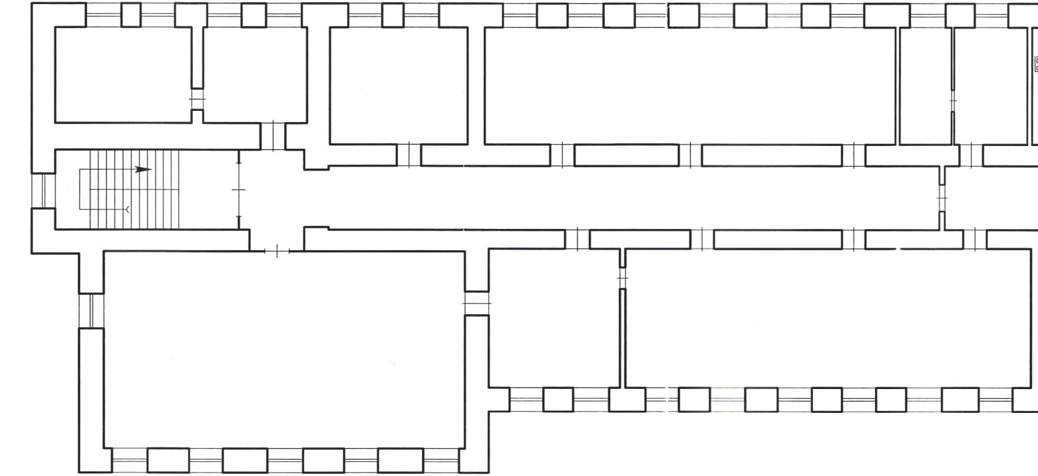  Модуль Г  6 м  20 м  7,5 м  13 м  Комната главного эксперта  Склад  Комната экспертов  Комната участников  МодульД  Модуль Е  Модуль А  МодульБ  Модуль В | Общая площадь272м²  аналитические весы  розетка 220 В  шкаф  стул  стол  метрическая пурка  компьютер с выходом в сеть INTERNET  принтер  вешалка напольная  урна  магнитная мешалка  умывальник с подводом воды, раковиной с подводом канализации  экран  аптечка  огнетушитель  ПФК  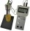  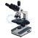  Тринокулярный микроскоп с камерой  pH метр  ионометр  электронные весы  лабораторная мельница  лабораторная тестомесилка  ИДК  Отмыватель клейковины  ПЧП-7 прибор для определения числа падения

